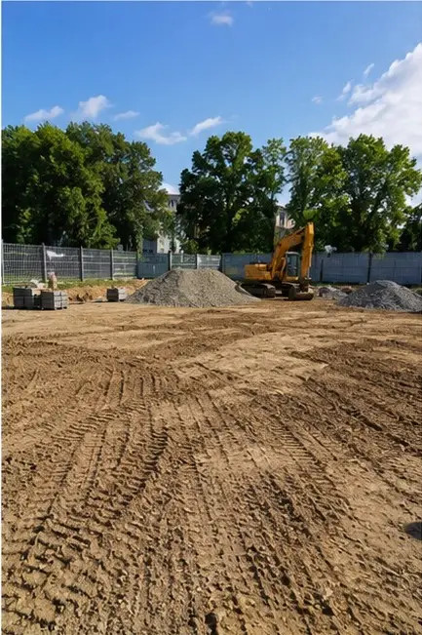 | Kuva №1 Työmaan valmistelutyöt valmiina ennen rakentamisen aloittamista
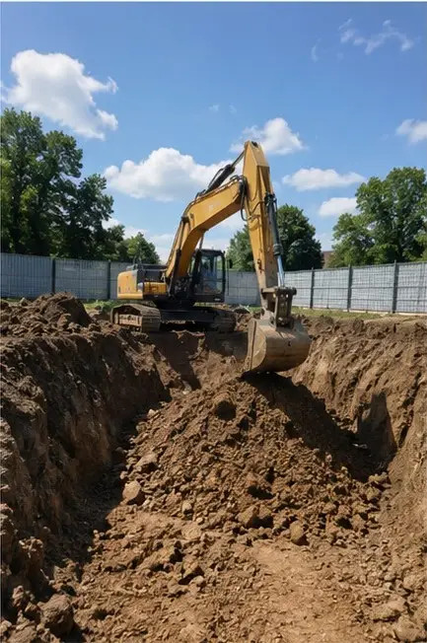 | Kuva №2 Kaivutyöt suoritettu projektin vaatimusten mukaisesti
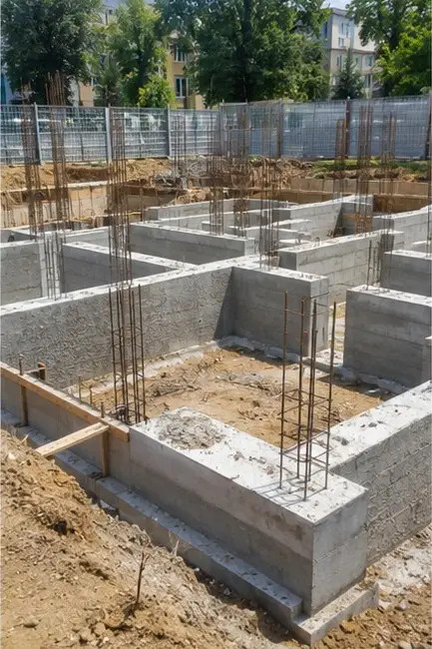 | Kuva №3 Perustusten rakentaminen käynnissä
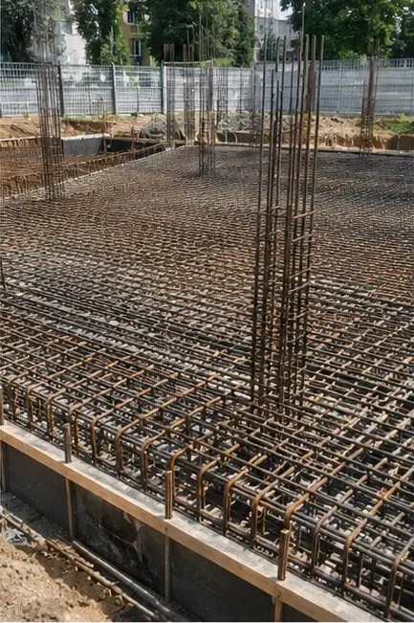 | Kuva №4 Raudoituksen asennus valmis ennen betonivalua
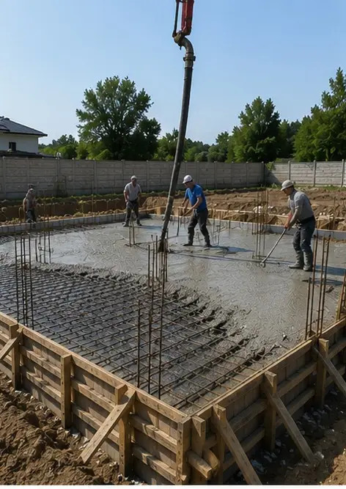 | Kuva №5 Betonivalutyöt suoritettu perustuselementeille
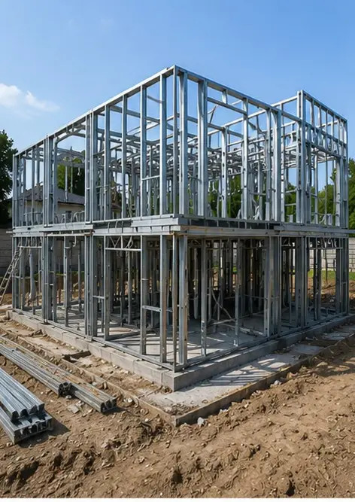 | Kuva №6 Runkorakenteen kokoaminen käynnissä
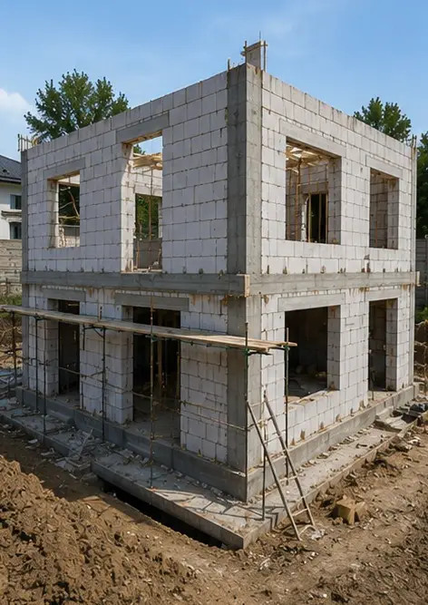 | Kuva №7 Ulkoseinien rakentaminen valmis rakennusosiolle
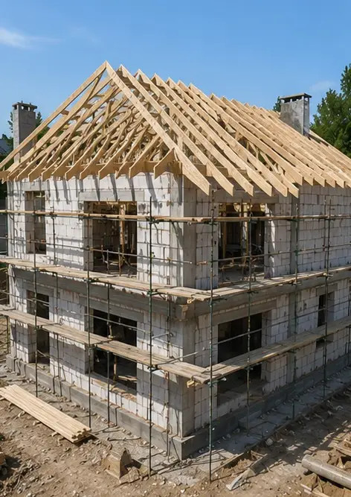 | Kuva №8 Katon asennustyöt valmiit
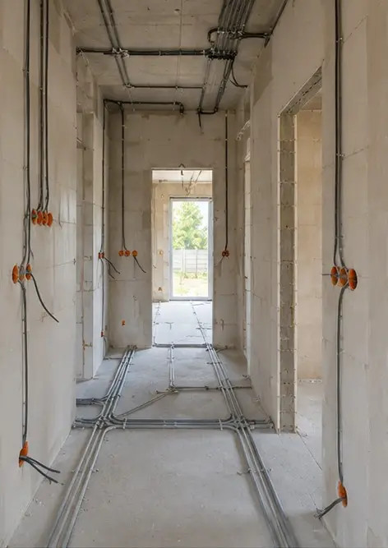 | Kuva №9 Sähköjärjestelmien asennus käynnissä
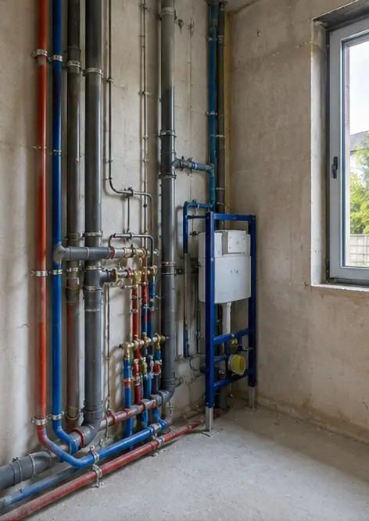 | Kuva №10 Putkistojärjestelmien asennus valmis määrätyillä alueilla
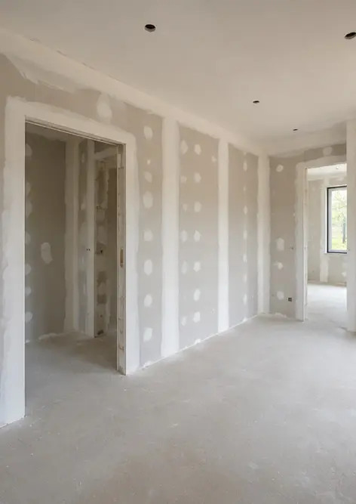 | Kuva №11 Sisäseinien viimeistelytyöt käynnissä
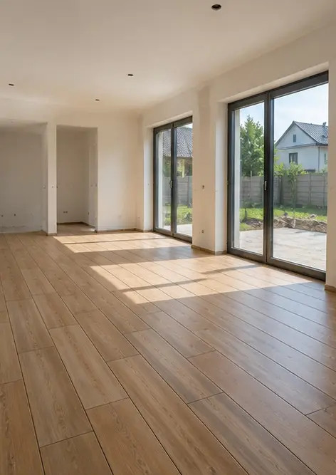 | Kuva №12 Lattian asennus valmis projektin spesifikaatioiden mukaisesti
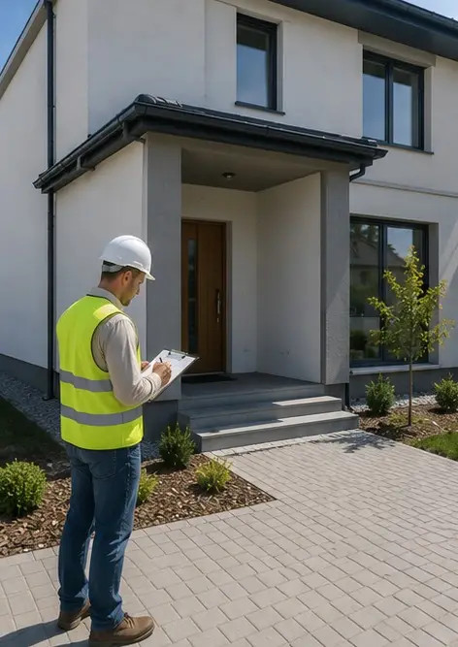 | Kuva №13 Valmiiden rakennustöiden lopputarkastus
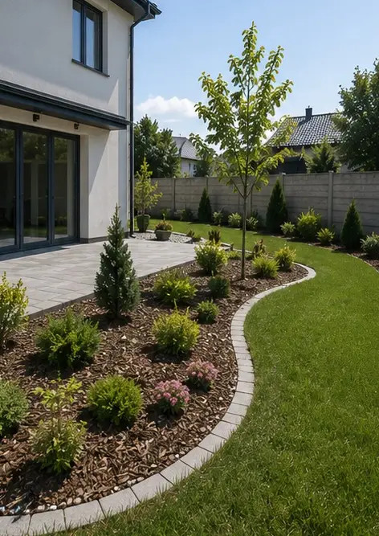 | Kuva №14 Ulkoalueiden viimeistely valmis laitoksen ympärillä
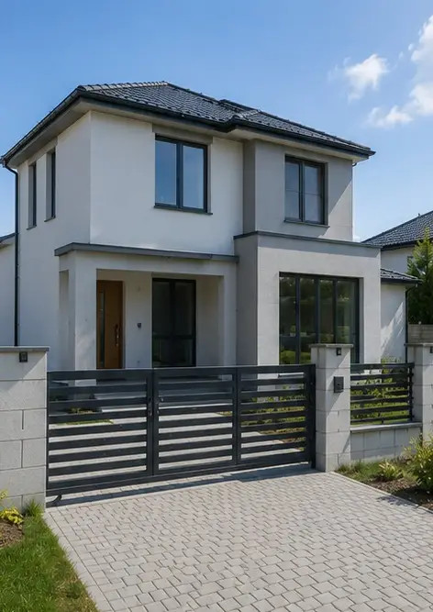 | Kuva №15 Valmis rakennuksen ulkoasu rakentamisen jälkeen
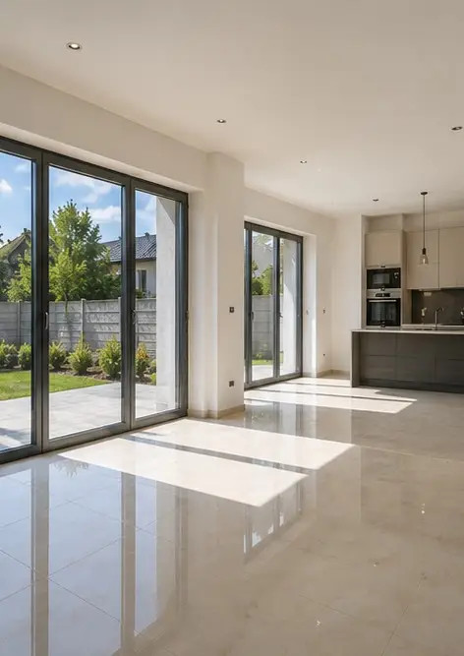 | Kuva №16 Valmis sisätila käyttövalmiina

Luo oma valokuvaraporttisi verkossa

Käytä Photo Reportsia luodaksesi jäsenneltyjä PDF- ja Word-valokuvaraportteja, joissa on asettelut, kuvatekstit ja vientityökalut.

• Automaattiset sivuasettelut
• Vienti PDF- ja DOCX-muotoon
• Kuvien tekstitykset ja kommentit
• Ennen-jälkeen-raportit
• Tarkastus- ja huoltoraportit
https://photo-reports.online

